Мінеральні добрива
Всім нам відомо, що рослини отримують поживні речовини із грунту в якому ростуть, із дощу та повітря, але не завжди цього вистачає. Для більш ефективної урожайності сільськогосподарської продукції та різних видів плодових культур необхідно застосовувати мінеральні добрива.
Мінеральні добрива-це неорганічні сполуки, які містять поживні елементи, що необхідні рослинам.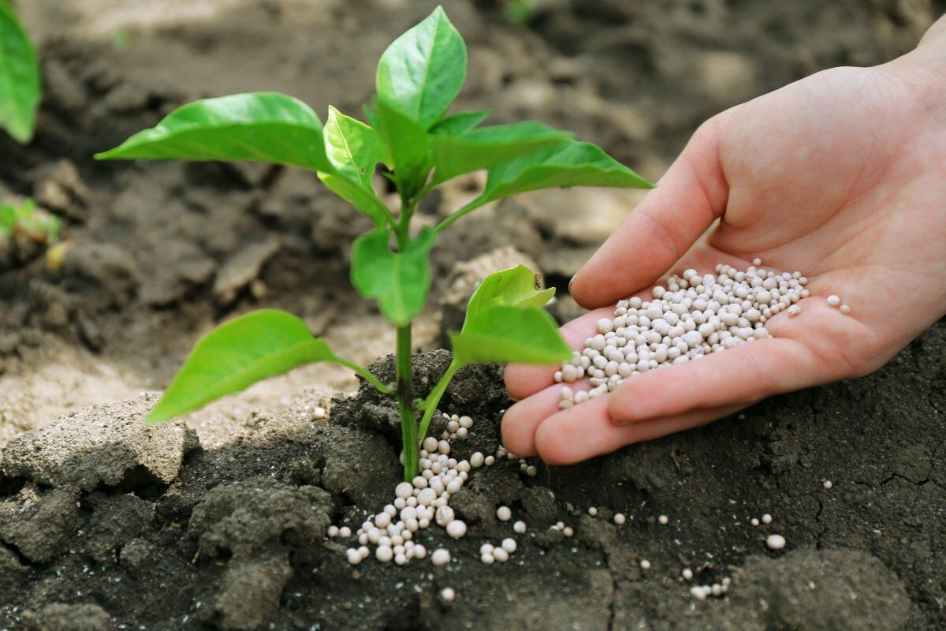
Систематичне та повноцінне використання добрив підвищує урожайність та родючість грунту. Але не потрібно забувати про технологію внесення добрив, оскільки неправильне їх застосування може зробити ще гірше.
В залежності які елементи входять до їх складу, мінеральні добрива бувають простими і комплексними. Прості добрива- це ті до складу яких входить тільки один основний елемент, комплексні добрива- ті, що в складі мають кілька компонентів. Давайте детально розглянемо їх.
Розрізняють три основні види простих мінеральних добрив:
-азотні;
-фосфорні;
-калійні.
Азотні добрива- це один із основних видів мінеральних добрив. Основні види: селітра, карбамід, сульфати амонію і магнію, сечовина. Вони сприяють нарощуванню зеленої маси у рослин, а також підвищують якість плодів. Застосовують здебільшого у весняний період.
Фосфорні добрива- це добрива, які сприяють росту кореневої системи, позитивно впливають на зав’язь та цвітіння рослин. Найпопулярніші види: суперфосфат, подвійний супер фосфат та фосфоритне борошно. Період внесення цих добрив залежить від культури.
Калійні добрива- це добрива, що необхідні для фотосинтезу та здатні уповільнювати хвороби. Популярні види: хлористий калій, калійна сіль, сірчанокислий калій. Застосовують в осінній період. Використовують добрива навесні.
Комплексні мінеральні добрива:
- амофос;
- диаммофоска;
- нітроамофоска.
Використовують комплексні добрива на бідних грунтах, де немає великої кількості речовин та мінералів. У їхньому складі є практично усі елементи, що необхідні для правильного розвитку рослин, завдяки чому за одне підживлення можна збагатити рослину всіма необхідними мінералами.
Завдяки використанню мінеральних добрив на 50% збільшується урожайність, збагачується грунт поживними елементами.
Під час вибору добрив потрібно врахувати тип грунту, час підживлення (весняне, літнє чи осіннє), потреби культури та правильні норми розподілу добрива на площу. Для розвитку рослин дуже важливе підживлення, тому потрібно правильно підібрати мінеральні добрива.

